VGA-SCART kábel építése

Előszó

A következőkben a VGA-SCART kábel készítésről szeretnék írni. Elöljáróban annyit, hogy ez nem egy univerzális csodaszer, nem Plug and Play működik, és nem minden videokártyával. A kompatibilis GPU kimeneteken is beállítást igényel, mivel ez egy passzív eszköz.

Intel videokártyákkal nem hozható működésbe, azok konfigurálhatatlansága miatt. Ha Intel GPU van bármilyen módon a játékban, a beállítás nem fog működni. Akkor is ha van mellette ATI/AMD vagy NVIDIA GPU. ATI/AMD vagy NVIDIA kártyákkal jobb eséllyel állítható fel a megfelelő beállításkörnyezet. Valamint fontos, hogy a TV rendelkezzen RGB bemenetes SCART aljzattal. A szoftveres oldalról további írásokban foglalkozom majd, ezek elérhetőségeit az írás alján feltüntetem.

Készítés

Többféle igény szerint készíthető egy VGA-SCART kábel, de én most egy módot írok le. Azt amelyik mindent tartalmaz (USB tápellátás, extra hang), értelemszerűen ha valamelyikre nincs szükségetek nem építitek bele.

Hozzávalók:
- forrasztható VGA D-SUB male csatlakozó
- forrasztható SCART male csatlakozó
- SCART kábel / VGA kábel
- forrasztható 3.5 mm jack dugó / sztereó hangvezeték 3.5 mm jack dugóban végződve
- forrasztható USB csatlakozó / USB vezeték vége
- BC548B tranzisztor
- ellenállások: R68, R100, R3.3K
- valamint forrasztáshoz szükséges eszközök (páka, ón stb.)

Bekötés

Több séma lesz, külön menetekben mutatom be a készítést.

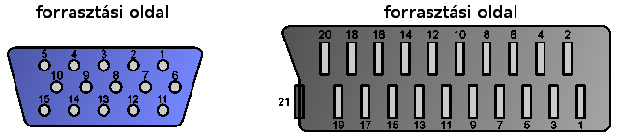
1. ábra: a csatlakozók forrasztási oldala

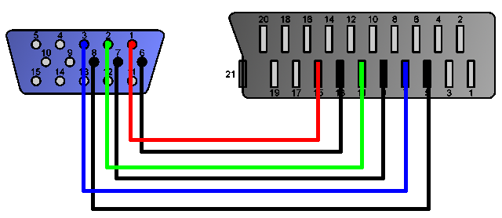
2. ábra: a színjelek bekötése

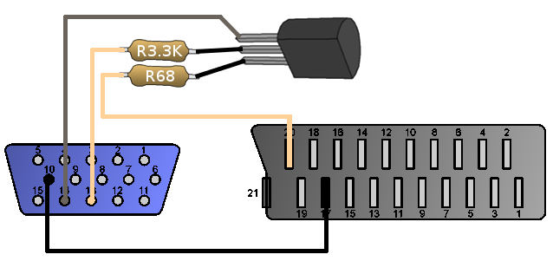
3. ábra: a szinkronjelek bekötése szinkronközösítővel

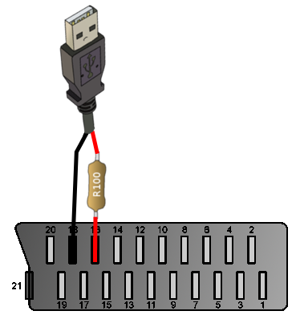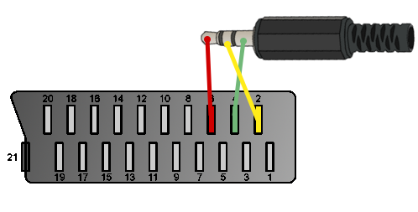
4. ábra: RGB kapcsolófeszültség bekötése USB-ről 5. ábra: sztereó hang bekötése

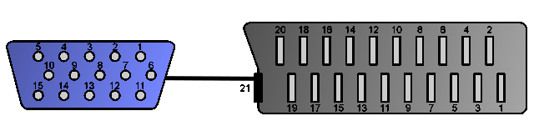
6. ábra: a főárnyékolás bekötése

